CONSTRUCTION GEOMETRIQUE 1

Commentaire :
Construction point par point d’une courbe géométrique remarquable.

1) a) Dessine bien au centre de ta feuille un cercle de rayon 3 cm.

b) Place un point S sur le cercle.

c) Place un point A sur le cercle et trace la droite (SA).

d) Construis les points B et C sur la droite (SA) tels que les distances AB et AC soient égales au rayon du cercle.

e) Recommence au paragraphe c) avec de nombreux points A.

2) L’ensemble des points B et C forme une cardioïde que tu traceras.

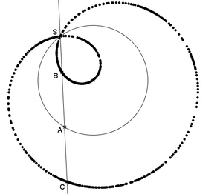

CONSTRUCTION GEOMETRIQUE 2
(avec l’aimable autorisation de J. et L. DENIERE – La géométrie pour le plaisir – Editions DENIERE - www.deniere.com )

Trace un carré ABCD de côté 12 cm en laissant un peu de place autour.
E est le milieu du segment [AB] et G est le milieu du segment [AD].
Trace la perpendiculaire à [AB] passant par E, elle coupe [DC] en F.
Trace la perpendiculaire à [AD] passant par G, elle coupe [BC] en H.
En prenant pour centre le point A, trace les cercles de rayons respectifs 2 cm, 2,5 cm, 3,5 cm et
4 cm.
Refais les mêmes cercles en prenant pour centres successivement les points B, C, D, E, F, G et H.
Le côté [AB] prolongé coupe le cercle de centre A et de rayon 2 cm en deux points I et J.
Trace le carré inscrit dans ce cercle et dont l'une des diagonales est [IJ].
Refais les mêmes carrés dans chacun des autres cercles de rayon 2 cm.

A
B
C
D
E
G
F
H
I
J


Hors du cadre de la classe, aucune reproduction, même partielle, autres que celles prévues à l'article L 122-5 du code de la propriété intellectuelle, ne peut être faite de ce site sans l'autorisation expresse de l'auteur.
www.maths-et-tiques.fr/index.php/mentions-legales

